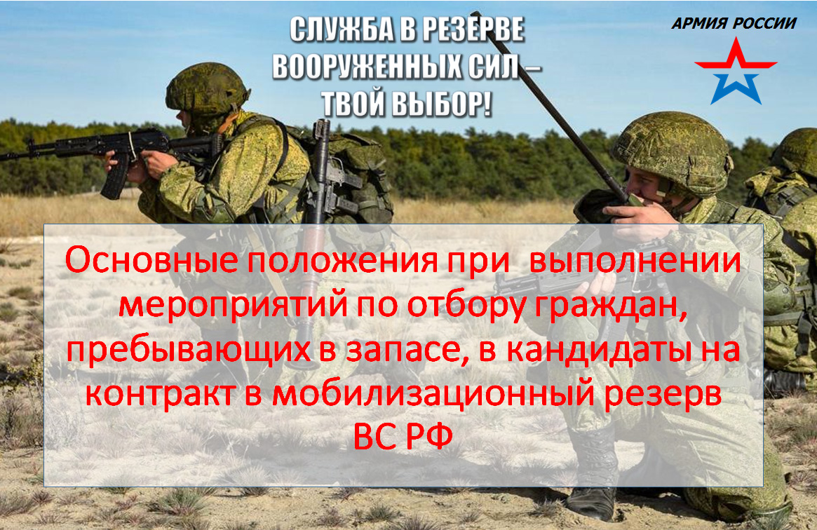

Граждане, заключившие контракт (далее резервисты) находятся по постоянному месту жительства и месту работы, им выплачивается ежемесячное денежное довольствие (в зависимости от воинского звания и воинской должности), при этом одновременно сохраняется заработная плата по основному месту работы. Резервисты могут привлекаться раз в месяц на однодневные занятия и один раз в год на 30-дневные военные сборы.

 В качестве кандидатов для заключения контракта рассматриваются мужчины, прошедшие военную службу в рядах ВС РФ.

Контракт могут заключать в возрасте:

- прапорщики, сержанты, солдаты – до 42 лет,

- младшие офицеры – до 47 лет,

- старшие офицеры – до 57 лет.

**Финансовое обеспечение:**

а) месячный оклад (в зависимости от воинского звания и воинской должности, выплачивается ежемесячно),

б) коэффициенты районный и северный за пребывание в районах Крайнего Севера и приравненных к ним местностях и других местностях, с неблагоприятными климатическими или экологическими условиями, в том числе отдаленных, к месячному окладу и процентных надбавок в размерах, установленных федеральными законами и иными нормативно-правовыми актами РФ для граждан, работающих и проживающих в указанных районах и местностях,

в) ежемесячная процентная надбавка за непрерывное пребывание в резерве к месячному окладу, которая выплачивается в следующих размерах:

от 3 до 5 лет – 10%,

от 5 до 10 лет – 20%,

от 10 до 15 лет – 30%,

от 15 до 20 лет – 40%,

от 20 до 25 лет – 50%.

г) единовременная денежная выплата при заключении контракта:

при сроке первого контракта (3 года) – 1 месячный оклад,

при продолжении контракта (5 лет) – 1,5 месячного оклада.

д) другие выплаты, предусмотренные федеральными законами и иными нормативными правовыми актами РФ.

Резервисты обеспечиваются вещевым имуществом на срок пребывания в мобилизационном резерве.

**Подробную информацию можно получить:**

в военно-учетных столах администраций муниципальных образований

или в военном комиссариате (г.Тайшет, Тайшетского

и Чунского районов Иркутской области) по адресу:

г.Тайшет, ул.Горького, 13 (остановка площадь «Юбилейная),

тел. 8(39563)2-12-35, 8(39563)2-04-76